江门市妇幼保健院2020年住培招生考试
线上面试考生操作指引

采用腾讯视频会议进行线上面试，考生请自行下载腾讯会议手机APP，具体流程如下：
1.“腾讯会议”手机客户端安装指引：安卓手机请点击以下链接下载最新版腾讯会议app：https://meeting.tencent.com/download-android.html?from=1001&qr_src=1&fromSource=1
苹果手机请扫描以下二维码进入APP Store安装：

2. 安装app
3. 打开app，注册相关账号
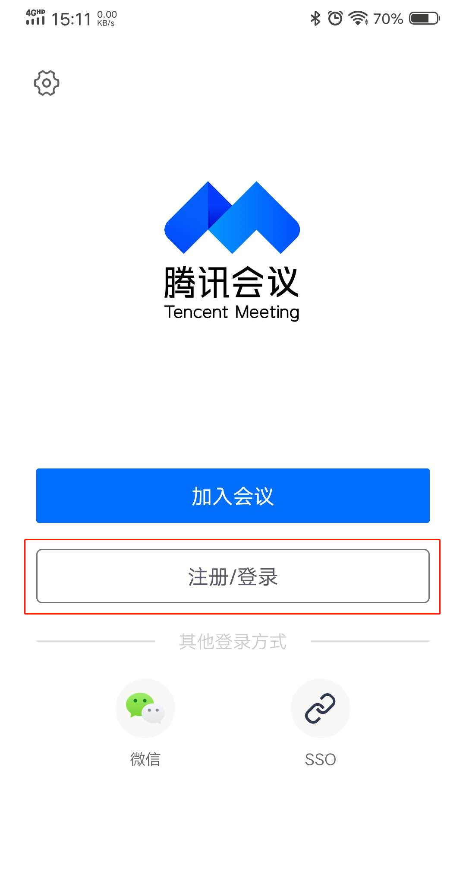
4.点击“加入会议”，“会议号”输入老师给的会议号码ID，“您的名称”一栏输入考生编号及姓名，并打开摄像头及开启麦克风，进入APP等待室。
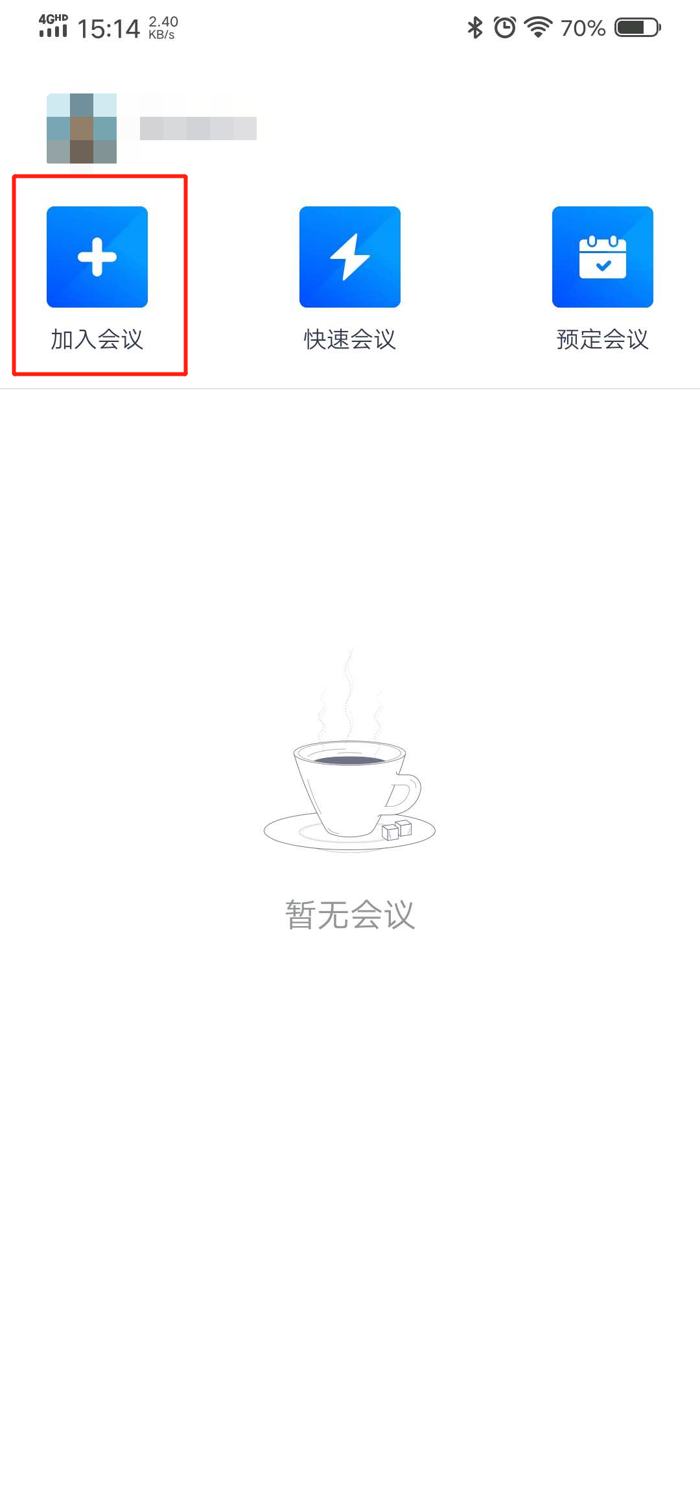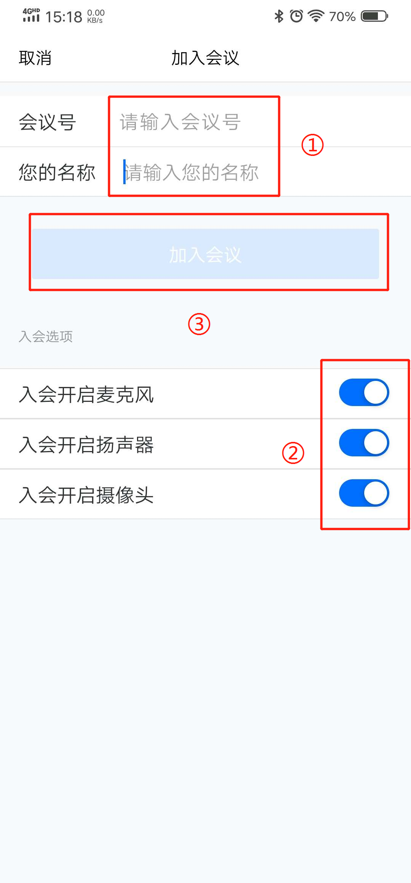

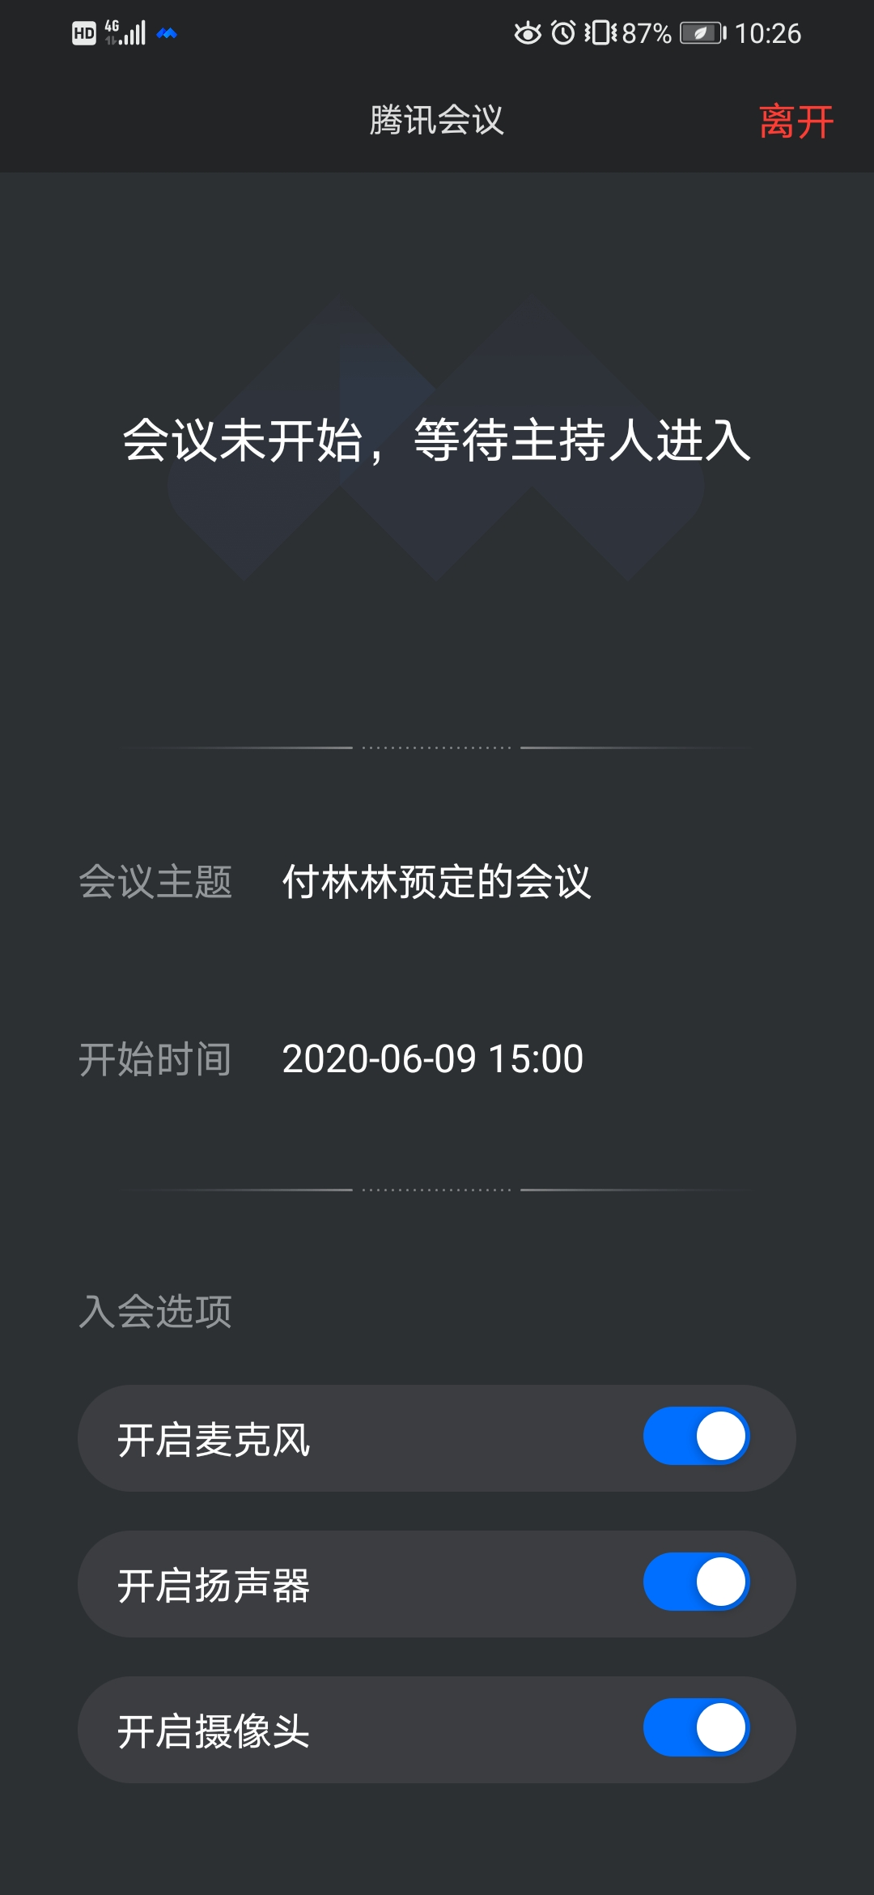
5.我院工作人员通过APP按序点击考生依次进入会议，考生进入会议后，按照工作人员指示，听到“考生听到请回应”，回答“收到”，按照工作人员要求进行设备测试。
5.设备测试完成后，按照工作人员指示，听到“请考生自我介绍1分钟”后，开始自我介绍。
6.按照工作人员指示作答。
7.恢复摄像音频后，考官自由提问，考生作答。
8.确认问答结束后，听到“考试结束，请考生点击屏幕右上角“离开”，点击“离开”后退出会议。退出会议后不得跟其他考生联系、交流。

